

Proyecto Inclui2

Equipo de Trabajo:
- Fabián Toledo
- Adán Godoy
- Juan Francisco Maltés
Fecha de Inicio y Finalización:
- Inicio: 18-03-2025
- Finalización: 01-07-2025
1. Indice
2. Descripción del Problema 3
2.1 Contexto del Problema 3
2.2 Problema Central 3
2.3 Necesidades del Cliente 3
3. Objetivos del Proyecto 4
3.1 Objetivo General 4
3.2 Objetivos Específicos 4
4. Requisitos del Sistema 5
4.1 Requisitos Funcionales 5
4.2 Requisitos No Funcionales 6
4.3 Priorización de Requisitos Funcionales 6
5. Stakeholders y Usuarios 7
5.1 Stakeholders 7
5.2 Perfiles de Usuario 7
6. Product Backlog 8
7. Planificación de Sprints 12
8. Plan Económico ($12.000.000 CLP) 14
8.1 Distribución General: 14
8.2 Desglose por Entregas: 14
9. Arquitectura del Sistema 16
9.1 Diagrama de Arquitectura 16
9.2 Tecnologías a Utilizar 16
10. Metodología de Desarrollo 17
10.1 Enfoque Metodológico 17
10.2 Equipo Scrum 17
10.3 Eventos Scrum 17
10.4 Product Backlog Inicial 17
11. Diseño de la Interfaz de Usuario 19
11.1 Wireframes o Bocetos 19
11.2 Flujo de Navegación 21
12. Plan de Trabajo 22
12.1 Fases del Proyecto 22
12.2 Cronograma 22
12.3 Asignación de roles 22
13. Gestión de Riesgos 23
13.1 Identificación de Riesgos 23
13.2 Plan de Mitigación 23
15. Criterios de Aceptación 31
16. Justificación de Decisiones Técnicas 32
16.1 Selección de Tecnologías 32
16.2 Decisiones de Diseño 32

2. Descripción del Problema

2.1 Contexto del Problema
El área de Inclusión de la Universidad Católica del Norte requiere una plataforma web que permita gestionar eficientemente la información y procesos relacionados con estudiantes que presentan necesidades educativas especiales. Actualmente, no existe un sistema centralizado que facilite este proceso, dificultando el seguimiento adecuado y la comunicación entre el área de inclusión y los docentes.

2.2 Problema Central
Falta de un sistema integrado para la gestión de información, documentación y adaptaciones académicas para estudiantes con necesidades educativas especiales, lo que dificulta el seguimiento adecuado y la comunicación oportuna con los docentes.

2.3 Necesidades del Cliente
- Sistema centralizado de información de estudiantes con necesidades especiales
- Gestión documental de diagnósticos y certificados médicos
- Coordinación efectiva de adaptaciones específicas por estudiante y curso
- Comunicación ágil con el cuerpo docente
- Integración con sistemas académicos existentes en la universidad

3. Objetivos del Proyecto

3.1 Objetivo General
Desarrollar una plataforma web que permita al área de Inclusión de la UCN gestionar eficientemente la información, documentación y adaptaciones académicas de estudiantes con necesidades educativas especiales, facilitando la comunicación con docentes y la integración con sistemas universitarios existentes.

3.2 Objetivos Específicos
- Implementar un sistema de registro y gestión de información de estudiantes con necesidades especiales
- Desarrollar un módulo para la gestión documental de diagnósticos y certificados médicos
- Crear un sistema de asignación y seguimiento de adaptaciones académicas por estudiante y curso
- Implementar un sistema de notificaciones y comunicación con docentes
- Establecer la integración con sistemas académicos de la universidad
- Desarrollar un módulo de reportes y estadísticas

4. Requisitos del Sistema

4.1 Requisitos Funcionales
Módulo de Gestión de Estudiantes
- RF1: Registro y actualización de datos de estudiantes con NEE
- RF2: Funcionalidad para solicitar y eliminar ajustes especiales
- RF3: Historial detallado de ajustes solicitados, añadidos y eliminados
- RF4: Visualización de cursos inscritos (sincronización con sistema académico)
Módulo de Gestión de Documentos
- RF5: Almacenamiento y gestión de documentación médica y diagnósticos
- RF6: Proceso de aprobación explícito para compartir documentos
- RF7: Registro de fecha y detalles de cada documento compartido
Módulo de Adaptaciones y Soporte
- RF8: Sección de FAQ sobre ajustes razonables
- RF9: Definición clara de qué constituye un ajuste razonable
- RF10: Asignación de adaptaciones específicas por estudiante y curso
Módulo Vista del Docente
- RF11: Visualización de cursos con estudiantes que requieren ajustes
- RF12: Detalles específicos de ajustes necesarios por curso
- RF13: Sistema de notificación para cambios en ajustes
- RF14: Opción de solicitar ayuda para implementar ajustes
- RF15: Marcado como "leído" cuando el docente revisa los ajustes
Módulo Vista de la Coordinadora
- RF16: Lista completa de estudiantes con NEE
- RF17: Estadísticas de docentes que han revisado ajustes
- RF18: Seguimiento de accesos e interacciones de docentes
- RF19: Generación de reportes estadísticos
Módulo de Comunicación y Notificaciones
- RF20: Notificaciones a docentes sobre ajustes no revisados
- RF21: Notificaciones sobre cambios en ajustes de estudiantes
- RF22: Configuración de fecha para envío de notificaciones

4.2 Requisitos No Funcionales
- RNF1: Seguridad y privacidad de datos sensibles
- RNF2: Acceso controlado mediante roles
- RNF3: Interfaz accesible y responsiva
- RNF4: Integración con sistemas académicos UCN
- RNF5: Tiempo de respuesta óptimo
- RNF6: Manejo confidencial de información sensible

4.3 Priorización de Requisitos Funcionales
Prioridad Alta
- RF1, RF5, RF6, RF10, RF11, RF12, RF16, RF20, RNF1, RNF2, RNF4
Prioridad Media
- RF2, RF3, RF7, RF13, RF15, RF17, RF21, RF22, RNF3, RNF5
Prioridad Baja
- RF4, RF8, RF9, RF14, RF18, RF19, RNF6

5. Stakeholders y Usuarios

5.1 Stakeholders
- Administradores del área de inclusión:
- Diddec: Unidad que vincula a la coordinadora con los docentes
  - Envía los ajustes razonables a los docentes
- Éxito Académico: para tutorías
- A.O.R.A: ayudas en organización del tiempo y estrategias de estudio
- Jefes de Carrera
- Coordinadora (cliente)
- Profesores:
- Docentes
- Estudiantes NEE:
- Estudiantes NEE

5.2 Perfiles de Usuario
- Administradores del área de inclusión: Gestores principales del sistema con acceso completo
- Profesores: Acceso a información sobre estudiantes en sus cursos y adaptaciones requeridas
- Estudiantes con necesidades especiales: Posible acceso a su información personal y estado de solicitudes (por confirmar con cliente)
5.3 Mapa de Stakeholders
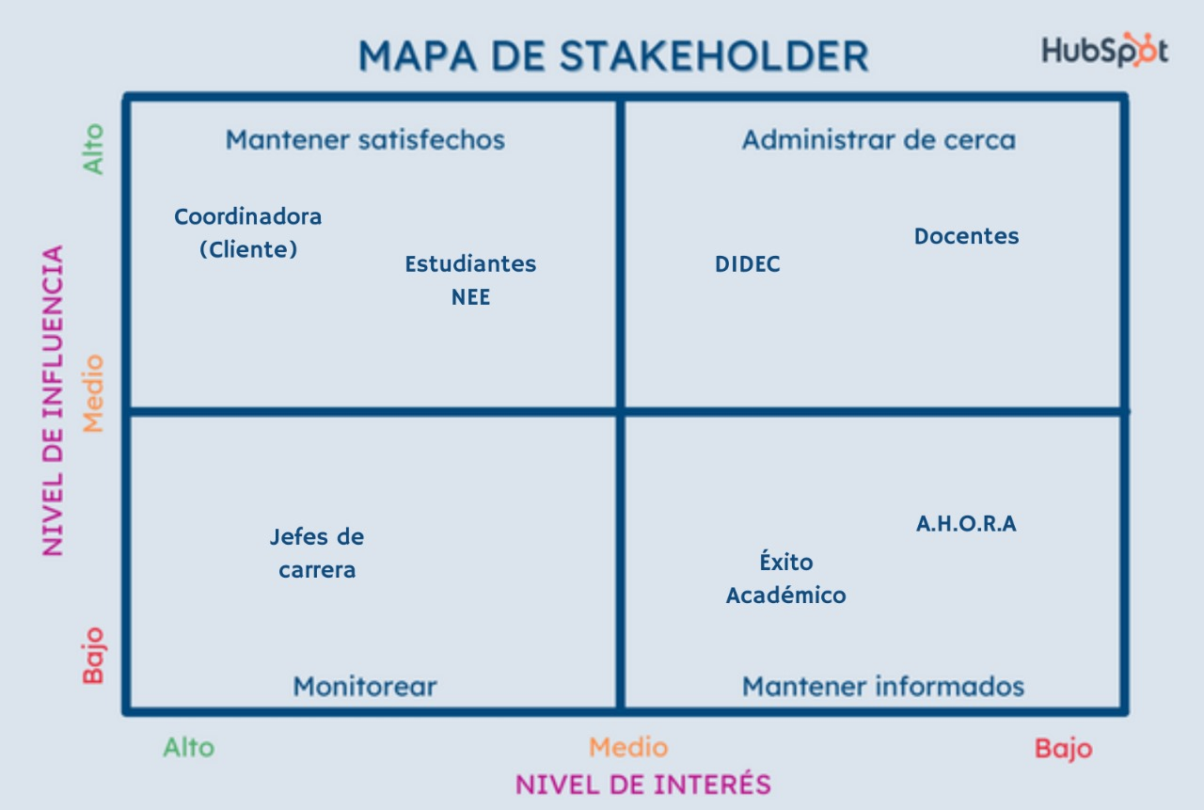

6. Product Backlog
Épica 1: Gestión de Estudiantes
- INC-01: Como personal de Inclusión, quiero registrar nuevos estudiantes con NEE para centralizar su información.
  - Criterios de aceptación:
    - Formulario con campos completos para datos personales
    - Validación de datos obligatorios
    - Confirmación visual de registro exitoso
    - Almacenamiento seguro de la información sensible
- INC-02: Como estudiante, quiero solicitar ajustes especiales para mis cursos.
  - Criterios de aceptación:
    - Interfaz intuitiva para selección de ajustes necesarios
    - Validación de solicitudes antes de envío
    - Notificación a coordinadora sobre nueva solicitud
    - Confirmación al estudiante sobre recepción de solicitud
- INC-03: Como estudiante, quiero visualizar mi historial de ajustes solicitados.
  - Criterios de aceptación:
    - Lista cronológica de ajustes con estados (solicitado, aprobado, rechazado)
    - Filtros por fecha, estado y tipo de ajuste
    - Detalles completos al seleccionar un ajuste específico
    - Opción para imprimir o exportar historial
Épica 2: Gestión de Documentos
- INC-04: Como estudiante, quiero cargar documentos personales con consentimiento explícito.
  - Criterios de aceptación:
    - Interfaz de carga de archivos con validación de formatos permitidos
    - Checkbox explícito para dar consentimiento de compartir
    - Visualización previa de documentos antes de subir
    - Confirmación de carga exitosa

- INC-05: Como coordinadora, quiero gestionar los documentos médicos de los estudiantes.
  - Criterios de aceptación:
    - Visualización organizada de documentos por estudiante
    - Opción para descargar, archivar o etiquetar documentos
    - Registro de acciones realizadas sobre cada documento
    - Filtros para buscar documentos específicos
Épica 3: Comunicación y Notificaciones
- INC-06: Como coordinadora, quiero configurar notificaciones automáticas para docentes.
  - Criterios de aceptación:
    - Interfaz para seleccionar fechas de envío de notificaciones
    - Opción para programar recordatorios periódicos
    - Plantillas predefinidas para diferentes tipos de notificaciones
    - Vista previa antes de programar envíos
- INC-07: Como docente, quiero recibir notificaciones sobre cambios en los ajustes.
  - Criterios de aceptación:
    - Recepción de correos con información clara y relevante
    - Enlaces directos desde el correo a la plataforma
    - Opción de marcar como leído desde el correo
    - Historial de notificaciones recibidas visible en la plataforma
Épica 4: Vista del Docente
- INC-08: Como docente, quiero visualizar estudiantes con ajustes en mis cursos.
  - Criterios de aceptación:
    - Lista de cursos impartidos con indicador de estudiantes NEE
    - Detalles específicos de ajustes al seleccionar estudiante
    - Opción de filtrar por tipo de ajuste o condición
    - Exportación de información para planificación
- INC-09: Como docente, quiero marcar como leídos los ajustes revisados.
  - Criterios de aceptación:
    - Botón o acción clara para marcar como leído
    - Confirmación visual del cambio de estado
    - Registro de fecha y hora de lectura
    - Notificación a coordinadora sobre lectura

- INC-10: Como docente, quiero solicitar ayuda para implementar ajustes específicos.
  - Criterios de aceptación:
    - Formulario para detallar la ayuda requerida
    - Selección del tipo de ajuste y estudiante relacionado
    - Confirmación de recepción de solicitud
    - Seguimiento del estado de la solicitud
Épica 5: Vista de la Coordinadora
- INC-11: Como coordinadora, quiero ver estadísticas de revisión de ajustes por docentes.
  - Criterios de aceptación:
    - Dashboard visual con porcentajes de revisión
    - Filtros por departamento, facultad o fecha
    - Gráficos comparativos de cumplimiento
    - Opciones para exportar datos
- INC-12: Como coordinadora, quiero gestionar la lista completa de estudiantes con NEE.
  - Criterios de aceptación:
    - Vista tabular con información relevante
    - Filtros por tipo de NEE, carrera, año de ingreso
    - Acceso rápido a documentos y ajustes de cada estudiante
    - Funciones de búsqueda avanzada
Épica 6: Administración del Sistema
- INC-13: Como administrador, quiero gestionar usuarios y permisos.
  - Criterios de aceptación:
    - Interfaz para crear, modificar y desactivar usuarios
    - Asignación de roles con diferentes niveles de acceso
    - Registro de actividad de usuarios
    - Restablecimiento de contraseñas
- INC-14: Como administrador, quiero configurar la sección de FAQ.
  - Criterios de aceptación:
    - Editor de contenido para añadir/editar preguntas y respuestas
    - Organización por categorías
    - Vista previa antes de publicar
    - Historial de cambios realizados

Épica 7: Integración con Sistemas UCN
- INC-15: Como administrador, quiero integrar el sistema con la base académica UCN.
  - Criterios de aceptación:
    - Configuración de conexión segura con sistemas UCN
    - Sincronización de datos de cursos y estudiantes
    - Log detallado de operaciones de sincronización
    - Manejo de errores y conflictos de datos
Épica 8: Reportes y Estadísticas
- INC-16: Como coordinadora, quiero generar reportes estadísticos sobre NEE.
  - Criterios de aceptación:
    - Interfaz para selección de parámetros del reporte
    - Visualización de datos mediante gráficos y tablas
    - Opción para exportar en formatos PDF, Excel y CSV
    - Guardado de configuraciones de reportes frecuentes

7. Planificación de Sprints
Sprint 0 (08/abril - 15/abril)
- Objetivo: Preparación del entorno y diseño técnico.
- Tareas:
  - Configuración de backend (NestJS) y frontend (Flutter).
  - Diseño detallado de la base de datos (MongoDB).
  - Definición de APIs para integración con sistemas UCN.
Sprint 1 (16/abril - 29/abril) - Entrega 1
- Objetivo: Módulo básico de gestión de estudiantes.
- Historias:
  - INC-01: Registro de estudiantes con NEE.
  - INC-13: Gestión de usuarios y permisos (roles básicos).
Sprint 2 (30/abril - 13/mayo) - Entrega 2 (Hito intermedio)
- Objetivo: Documentación y ajustes estudiantiles.
- Historias:
  - INC-04: Carga de documentos con consentimiento.
  - INC-02: Solicitud de ajustes especiales.
Sprint 3 (14/mayo - 27/mayo)
- Objetivo: Vista docente y notificaciones.
- Historias:
  - INC-08: Visualización de estudiantes con ajustes.
  - INC-09: Marcar ajustes como leídos.
  - INC-07: Notificaciones básicas.
  - INC-06: Configurar notificaciones automáticas.
  - INC-14: Configurar sección de FAQ (avance del 50%).
Sprint 4 (28/mayo - 10/junio) - Posible entrega 3
- Objetivo: Herramientas para coordinadora.
- Historias:
  - INC-11: Estadísticas de revisión de ajustes.
  - INC-12: Gestión de lista de estudiantes NEE.
  - INC-05: Gestión de documentos médicos.
Sprint 5 (11/junio - 24/junio)
- Objetivo: Integración y reportes.
- Historias:
  - INC-14: Configurar sección de FAQ (avance al 100%).
  - INC-15: Integración con sistemas académicos UCN.
  - INC-16: Generación de reportes estadísticos.
Sprint 6 (25/junio - 01/junio) - Depuración Final
- Objetivo: Pruebas, corrección de bugs y preparación para entrega.
- Tareas:
  - Testing de usabilidad y rendimiento.
  - Documentación técnica y manual de usuario.

8. Plan Económico ($12.000.000 CLP)

8.1 Distribución General:

Concepto | Monto Total | % Presupuesto
Honorarios equipo | $9.000.000 | 75%
Formalización | $400.000 | 3.3%
Gastos varios | $1.400.000 | 11.7%
Despliegue | $600.000 | 5%
Contingencia | $600.000 | 5%

8.2 Desglose por Entregas:
1. Entrega 1 (29-abr) - $3.400.000
-Historias de Usuario:
- INC-01: Como personal de Inclusión, quiero registrar nuevos estudiantes con NEE para centralizar su información.
- INC-13: Como administrador, quiero gestionar usuarios y permisos para controlar el acceso al sistema.
- Honorarios: $2.400.000 ($800k por desarrollador).
- Formalización: $400.000 (contratos, permisos legales).
- Gastos varios: $600.000 (herramientas iniciales, hosting, licencias).
2. Entrega 2 (13-mayo) - $2.800.000
-Historias de Usuario:
- INC-04: Como estudiante, quiero cargar documentos personales con consentimiento explícito.
- INC-02: Como estudiante, quiero solicitar ajustes especiales para mis cursos.
- INC-03: Como estudiante, quiero visualizar mi historial de ajustes solicitados.
- Honorarios: $2.400.000 ($800k por desarrollador).
- Gastos varios: $400.000 (pruebas de usuario, ajustes UI/UX).
3. Entrega 3 (10-junio) - $2.800.000
-Historias de Usuario:
- INC-08: Como docente, quiero visualizar estudiantes con ajustes en mis cursos.
- INC-09: Como docente, quiero marcar como leídos los ajustes revisados.
- INC-05: Como coordinadora, quiero gestionar los documentos médicos de los estudiantes.
- INC-11: Como coordinadora, quiero ver estadísticas de revisión de ajustes por docentes.
- INC-14: Como administrador, quiero configurar la sección de FAQ.
- Honorarios: $2.400.000 ($800k por desarrollador).
- Gastos varios: $400.000 (integración con sistemas UCN, seguridad básica).
4. Entrega 4 (01-jul) - $3.000.000
-Historias de Usuario:
- INC-15: Como administrador, quiero integrar el sistema con la base académica UCN.
- INC-16: Como coordinadora, quiero generar reportes estadísticos sobre NEE.
- INC-10: Como docente, quiero solicitar ayuda para implementar ajustes específicos.
- Honorarios: $1.800.000 ($600k por desarrollador).
- Despliegue: $600.000 (servidores, configuración final).
- Contingencia: $600.000 (para imprevistos o bonus).

9. Arquitectura del Sistema

9.1 Diagrama de Arquitectura
Plataforma Web y Aplicación Móvil
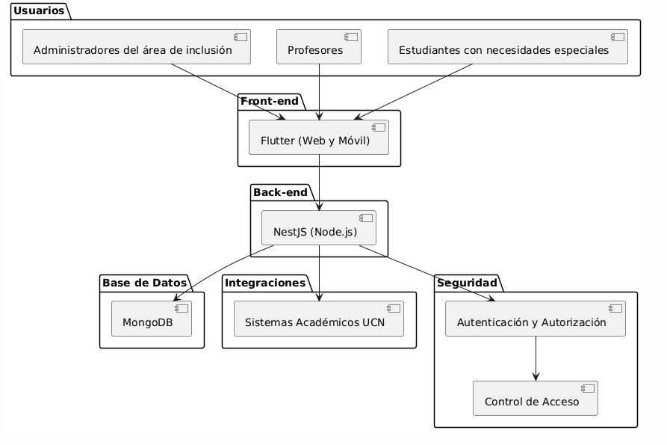

9.2 Tecnologías a Utilizar
- Backend: NestJS (Framework de Node.js)
- Frontend: Flutter
- Base de datos: MongoDB
- Despliegue: Servidores de la Universidad (pendiente confirmación con área informática ucn)

10. Metodología de Desarrollo

10.1 Enfoque Metodológico
Se utilizará la metodología ágil Scrum para el desarrollo del proyecto.

10.2 Equipo Scrum
- Product Owner: Tatiana Lopez Varela
- Scrum Master: Fabián Toledo
- Equipo de Desarrollo: Fabián Toledo, Adán Godoy, Juan Francisco Maltés

10.3 Eventos Scrum
- Sprint: Duración de 2 semanas
- Daily Scrum: Reuniones diarias de 15 minutos
- Sprint Planning: Al inicio de cada sprint
- Sprint Review: Demostración al final de cada sprint
- Sprint Retrospective: Análisis de mejora después de cada sprint

10.4 Product Backlog Inicial
Épica: Gestión de Estudiantes
- INC-01: Como personal de Inclusión, quiero registrar nuevos estudiantes con NEE para centralizar su información.
- INC-02: Como estudiante, quiero solicitar ajustes especiales para mis cursos.
- INC-03: Como estudiante, quiero visualizar mi historial de ajustes solicitados.
- INC-04: Como estudiante, quiero cargar documentos personales con consentimiento explícito.
- INC-05: Como coordinadora, quiero gestionar los documentos médicos de los estudiantes.
Épica: Gestión de Adaptaciones
- INC-08: Como docente, quiero visualizar estudiantes con ajustes en mis cursos.
- INC-09: Como docente, quiero marcar como leídos los ajustes revisados.
- INC-10: Como docente, quiero solicitar ayuda para implementar ajustes específicos.
- INC-12: Como coordinadora, quiero gestionar la lista completa de estudiantes con NEE.

Épica: Notificaciones y Comunicación
- INC-06: Como coordinadora, quiero configurar notificaciones automáticas para docentes.
- INC-07: Como docente, quiero recibir notificaciones sobre cambios en los ajustes.
- INC-11: Como coordinadora, quiero ver estadísticas de revisión de ajustes por docentes.
- INC-14: Como administrador, quiero configurar la sección de FAQ.
Épica: Administración del Sistema
- INC-13: Como administrador, quiero gestionar usuarios y permisos.
- INC-15: Como administrador, quiero integrar el sistema con la base académica UCN.
- INC-16: Como coordinadora, quiero generar reportes estadísticos sobre NEE.

11. Diseño de la Interfaz de Usuario

11.1 Wireframes o Bocetos
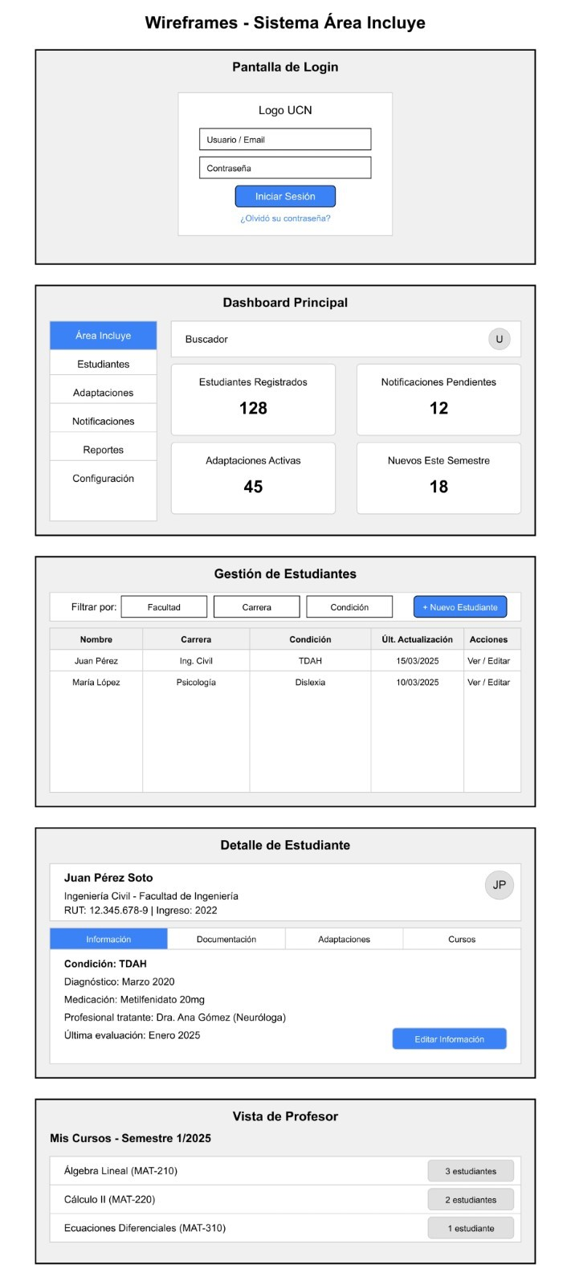


11.2 Flujo de Navegación

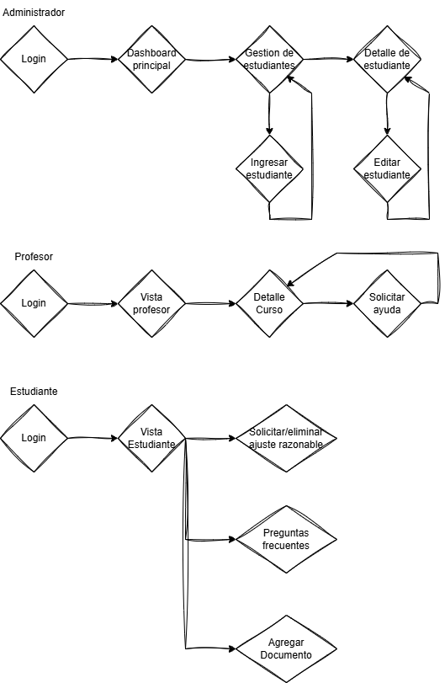

12. Plan de Trabajo

12.1 Fases del Proyecto
- Fase de Setup y Desarrollo Inicial (08-abr - 13-may)
  - Configuración técnica y desarrollo de módulos básicos (gestión de estudiantes y documentos).
  - Hito clave: Presentación de avance al cliente (13-mayo).
- Fase de Implementación Avanzada (14-may - 10-jun)
  - Desarrollo de funcionalidades para docentes y coordinadora.
  - Pruebas internas de usabilidad.
- Fase de Integración y Reportes (11-jun - 24-jun)
  - Integración con sistemas UCN y generación de reportes.
  - Testing de seguridad y rendimiento.
- Fase de Cierre (25-jun - 01-jul)
  - Depuración de bugs y ajustes finales.
  - Capacitación a usuarios y entrega de documentación.

12.2 Cronograma

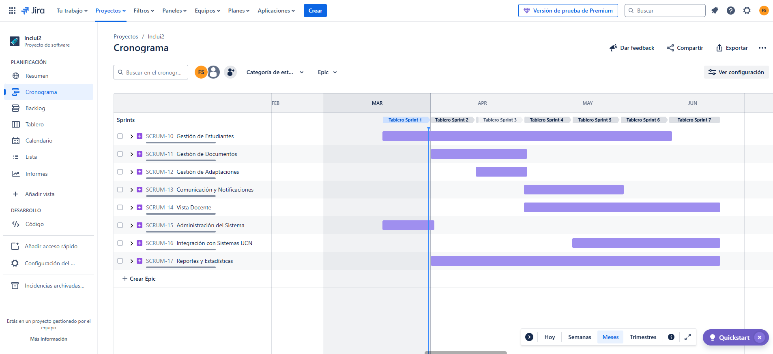
https://inclui2.atlassian.net/jira/software/projects/SCRUM/boards/1/timeline

12.3 Asignación de roles
Fabián Toledo: Lider, Scrum Master y Desarrollador Back-End
Juan Francisco Maltes: Desarrollador Front-End
Adan Godoy: Desarrollador Full-Stack

13. Gestión de Riesgos

13.1 Identificación de Riesgos
- Dificultades en la integración con sistemas universitarios existentes
- Cambios en los requisitos durante el desarrollo
- Problemas de seguridad en el manejo de información sensible
- Retrasos en el desarrollo por complejidad no prevista
- Resistencia al cambio por parte de los usuarios finales

13.2 Plan de Mitigación
- Para integración con sistemas: Establecer reuniones tempranas con el departamento de TI, documentar APIs existentes
- Para cambios en requisitos: Implementar metodología ágil para adaptarse a cambios, mantener comunicación constante con cliente
- Para seguridad: Implementar estándares de seguridad desde el inicio, realizar auditorías
- Para retrasos: Incluir margen de seguridad en la planificación, priorizar funcionalidades críticas
- Para resistencia al cambio: Involucrar a usuarios finales en el proceso, realizar capacitaciones previas

14. Evidencias Técnicas
14.1 Diagramas UML
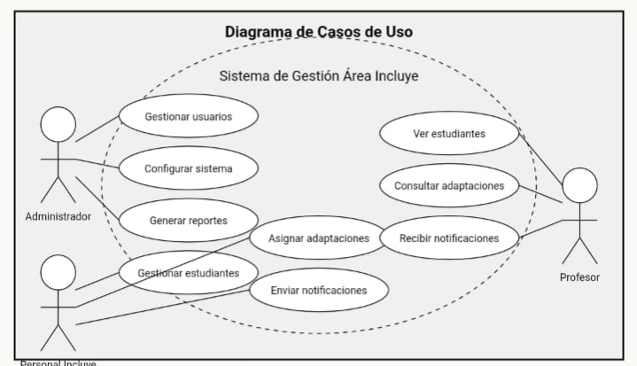
14.2 Prototipos Iniciales
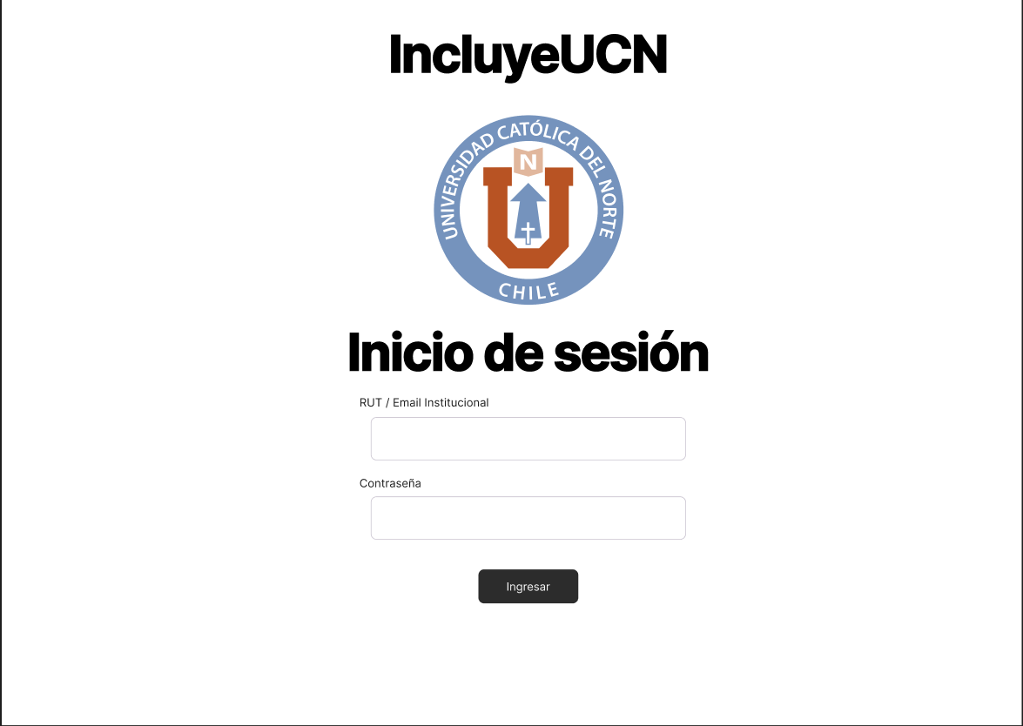
Pantalla Login:

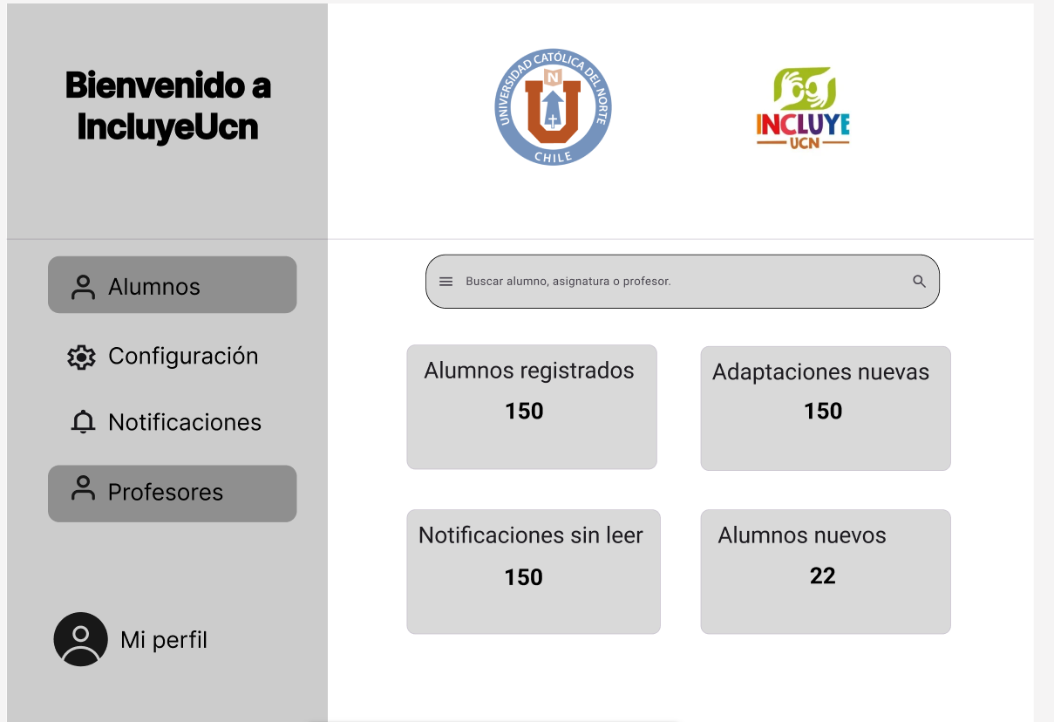
Mainpage administrador:
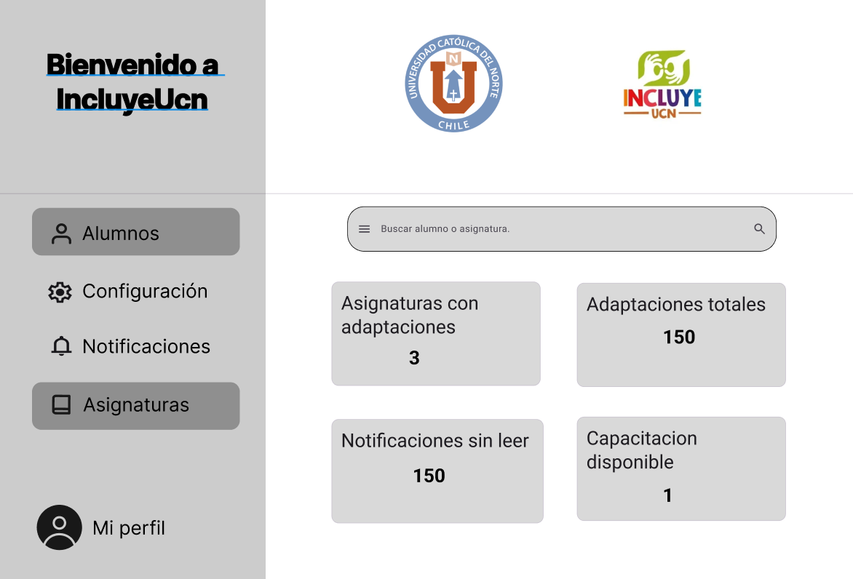
Mainpage profesores:
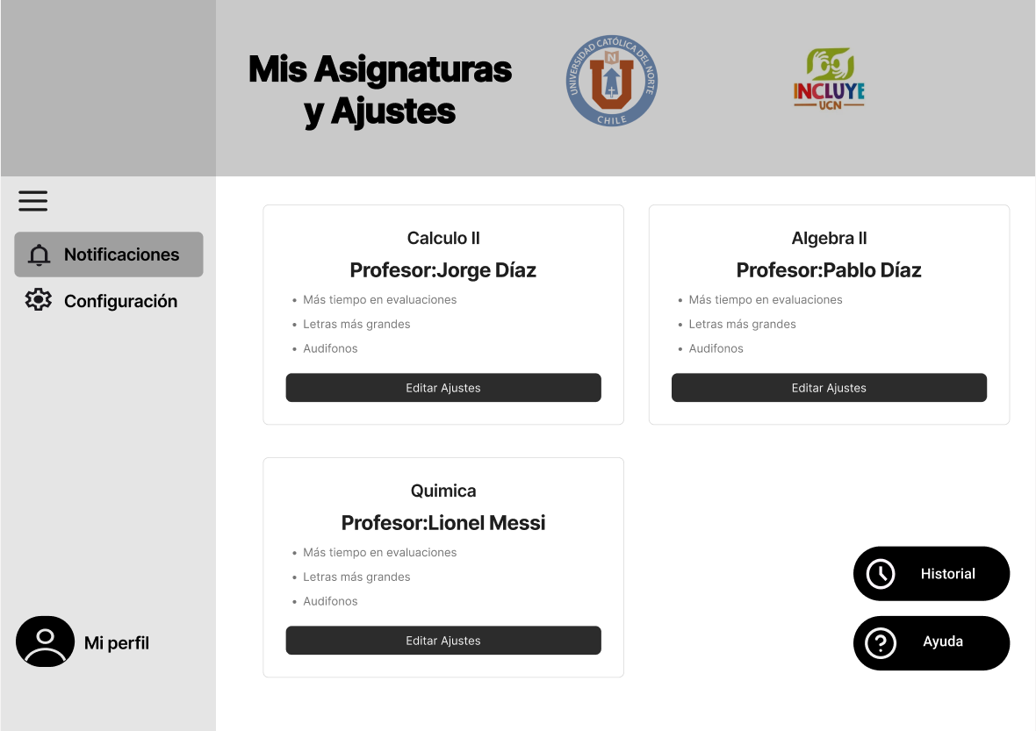
MainPage alumnos:
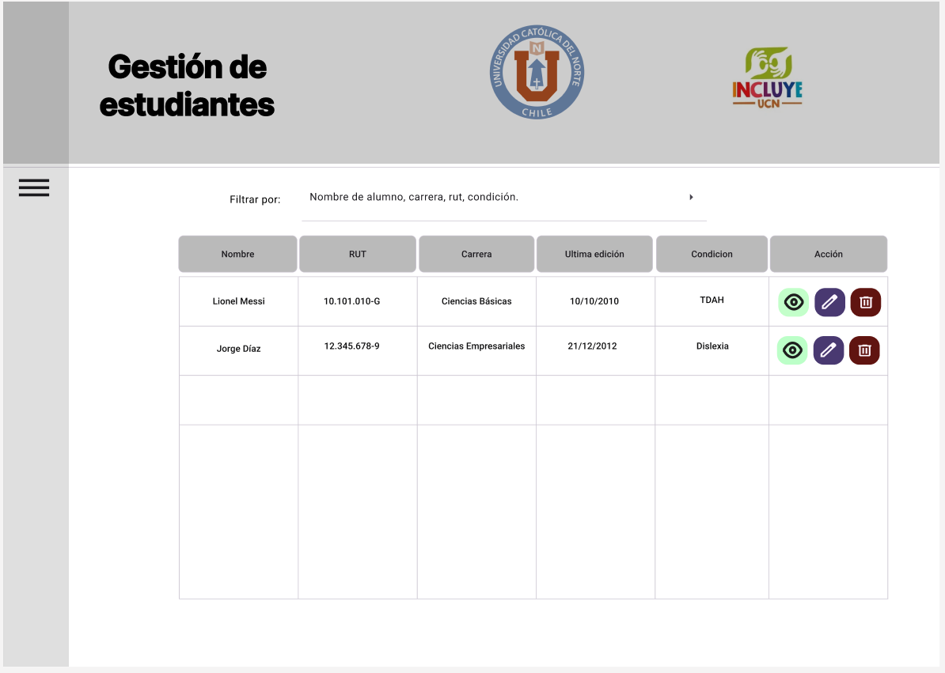
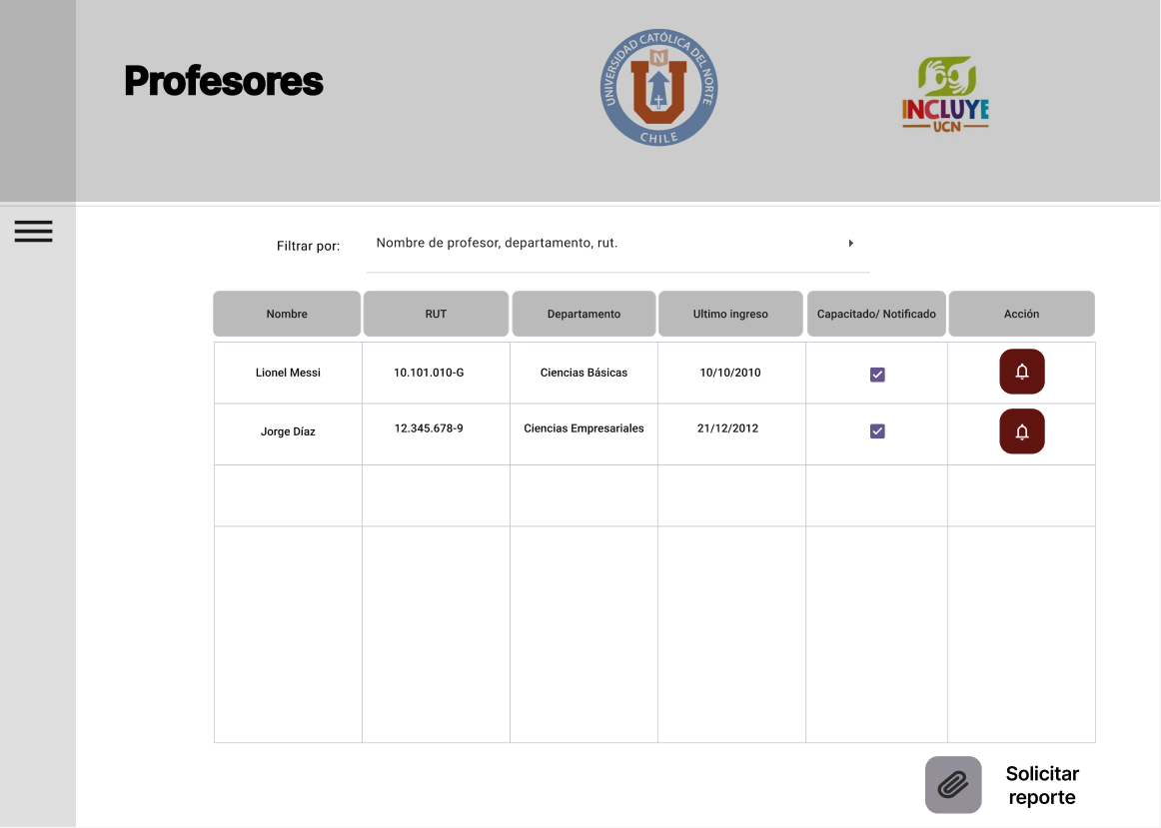
Gestión profesores/alumnos (Admin):

Mi perfil (Alumnos):

Mi perfil (Profesores y coordinadores):
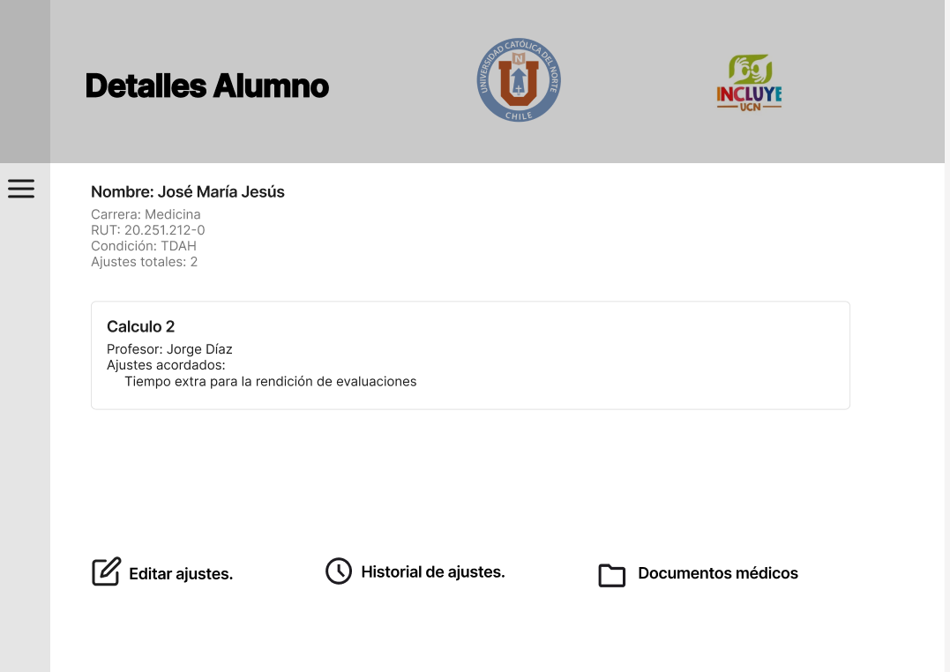
Detalle alumno (Coordinador):
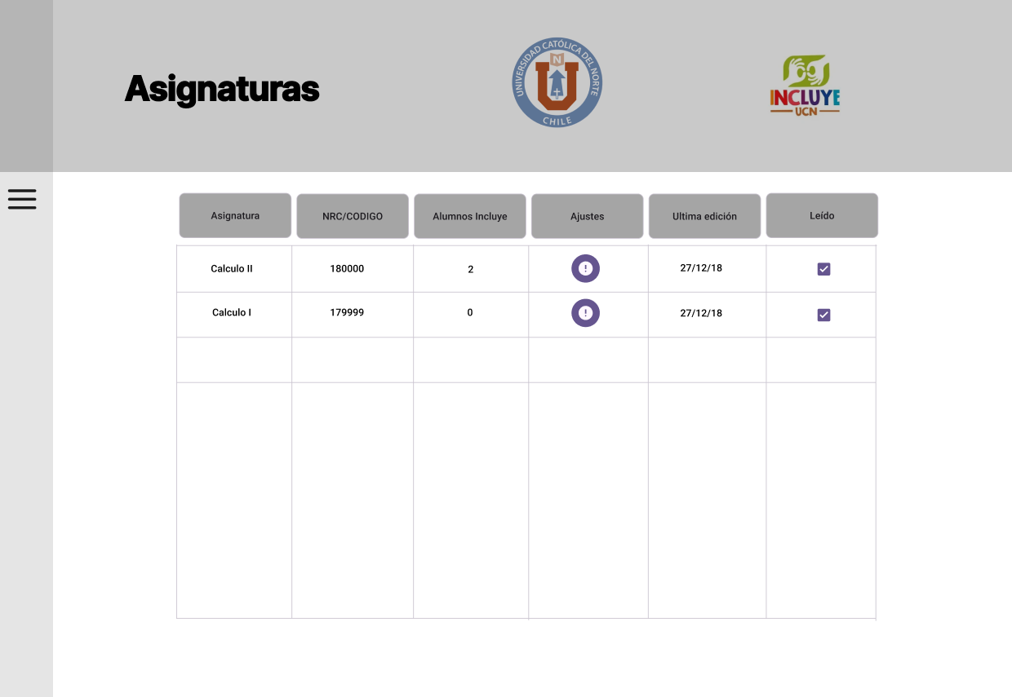
Asignaturas (Profesor):

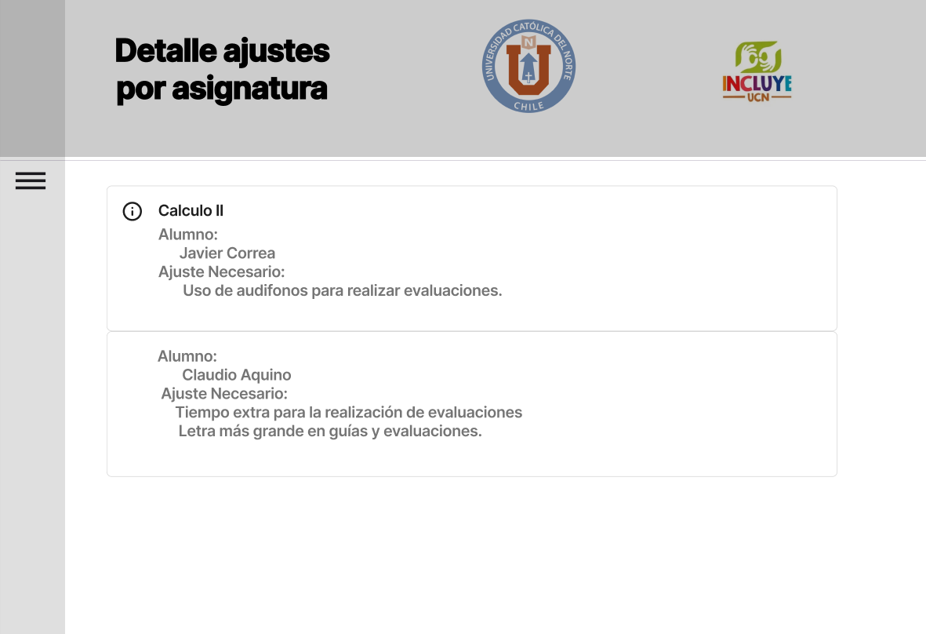
Detalle ajustes (Profesor):

15. Criterios de Aceptación
- El sistema permite el registro completo y gestión de información de estudiantes con NEE
- La plataforma gestiona efectivamente la documentación médica con el consentimiento explícito del estudiante
- El sistema de notificaciones funciona correctamente, enviando alertas oportunas a docentes y coordinadora
- La interfaz para docentes muestra claramente los ajustes necesarios y permite marcarlos como leídos
- La coordinadora puede acceder a estadísticas y reportes actualizados sobre estudiantes y revisión de ajustes
- El sistema se integra correctamente con los sistemas académicos de la UCN
- La interfaz es accesible y responsiva en diferentes dispositivos
- Se mantiene la confidencialidad y seguridad de la información sensible
- Los usuarios pueden realizar todas las operaciones correspondientes a su rol de manera intuitiva
- El sistema cumple con todos los requisitos funcionales y no funcionales especificados

16. Justificación de Decisiones Técnicas

16.1 Selección de Tecnologías
- Flutter: Facilidad a la hora de desarrollar aplicaciones multiplataforma, ya que permite un desarrollo más rápido al utilizar un solo front-end.
- Next.js: Conocido por el equipo, ofrece renderizado del lado del servidor y del cliente, mejorando el rendimiento y la experiencia del usuario en la aplicación web.
- MongoDB: Base de datos NoSQL que permite flexibilidad en el esquema de datos, facilitando la gestión de información heterogénea como la documentación médica y adaptaciones.

16.2 Decisiones de Diseño
Las decisiones de diseño en este sistema se han tomado con base en la escalabilidad, facilidad de mantenimiento e integración con los sistemas existentes de la Universidad Católica del Norte. A continuación, se detallan los principales aspectos de diseño:

1.- Elección de arquitectura:
Se optó por una arquitectura basada en servicios con una clara separación entre Front-end, Back-end y Base de Datos. Esto permite una mayor flexibilidad y escalabilidad en el futuro.
- Back-end desacoplado del Front-end: El servidor expone una API que puede ser utilizada tanto por la plataforma web como por una posible aplicación móvil en el futuro.
- Seguridad y autenticación centralizada: Implementación de autenticación basada en tokens (JWT) o integración con el sistema de autenticación de la universidad.
- Uso de APIs para la integración con sistemas académicos: Se define una capa de integración que permite comunicar la plataforma con los sistemas existentes de la universidad sin afectar su funcionamiento.
2.- Enfoque de Diseño (UI/UX):
- Accesibilidad: La interfaz se diseña considerando principios de accesibilidad para estudiantes con necesidades especiales (ejemplo: soporte para lectores de pantalla y alto contraste).
- Interfaz Intuitiva: Se prioriza la simplicidad con una estructura clara y fácil de navegar.
- Diseño Responsivo: La plataforma debe adaptarse a distintos dispositivos (computadoras, tabletas, móviles).

3.- Seguridad y control de acceso:
- Gestión de Permisos: Se implementan roles para restringir el acceso a funciones sensibles (ejemplo: solo administradores pueden modificar documentación).
- Cifrado de Datos: La información médica y académica debe estar cifrada tanto en tránsito como en almacenamiento.
- Autenticación Segura: Uso de OAuth2 o JWT para la autenticación de usuarios.

4.- Escalabilidad y Mantenimiento:
- Modularidad: Se usa NestJS en el backend para dividir funcionalidades en módulos, facilitando futuras ampliaciones.
- Integración con otros sistemas: El diseño permite conectar fácilmente con otros sistemas académicos mediante APIs.
- Despliegue Flexible: Se prevé un despliegue en los servidores de la universidad, con la opción de migrar a la nube si fuera necesario.

